CAPA
CONTRA CAPA
Sumário

Aspectos Históricos 5
Grupos étnicos da Etiópia 5
Antecedentes à colonização 6
Migrações 10
Formação política 12
Elementos Culturais 14
Línguas e dialetos etíopes 14
Religiosidades 15
Cristianismo ortodoxo etíope 15
Islamismo 15
Crenças tradicionais e folclore 15
Folclore, lendas e superstições 15
Danças e músicas típicas 15
Danças 15
Músicas 16
Adornos, pinturas corporais e vestimentas 16
Adornos 16
Botoques ou Batoques 16
Pinturas faciais 16
Vestimentas 16
Rituais de nascimento, passagem e casamento 17
Ritual de nascimento 17
Ritual de passagem 17
Ritual de casamento 17
Culinária e gastronomia da Etiópia 18
Shiro wat 18
Tibis 19
Chechebsa 19
Atkilt Wot 19
Tej 19
Café 19
Festas populares na Etiópia 19
Janeiro – Genna ou Natal ortodoxa 19
Fevereiro – Festa do sacrifício ou Eid ul Adha 20
Março – Batalha de Adowa ou Y’Adowa B’al 20
Abril – Segunda feira de Páscoa ortodoxa e Sexta-feira Santa Copta 20
Maio – Mulud 20
Julho – Buhe 20
Agosto – Ashenda 20
Setembro – festival Meskel 20
Resto do ano 21
Geopolítica 22
Informações territoriais 22
Países parceiros 23
Estados Unidos 23
Reino Unido 23
China 24
Rússia 24
Organismos e tratados internacionais 24
Conflitos 25
Sociedade e economia 26
Introdução 26
Índices demográficos 26
Habitantes 26
Densidade demográfica 26
Expectativa de vida para homens 26
Expectativa de vida para mulheres 26
Taxa de natalidade 26
Taxa de mortalidade 26
Pirâmide Etária 26
Economia 26
Características da pirâmide 27
Outras características 28
Evoluções e previsões para o futuro 28
Gráfico da pirâmide 29
Dados sobre o país e sua realidade econômica 30
IDH 30
Índice de Gini 30
Miséria 30
Realidade socioeconômica 31
Gráfico do Gini e IDH 32
Aspectos econômicos e dados 33
Economia 33
Gráficos sobre a economia etíope 34
PIB 34
Renda per Capita 35
Referências 37

Aspectos Históricos

Grupos étnicos da Etiópia
Na Etiópia, existem mais de 80 grupos étnicos diferentes, cada um com sua própria
língua, tradições e identidade cultural. Sendo os mais populares:
Oromo: Os Oromos são o maior grupo étnico da Etiópia, constituídos por mais de 25
milhões de pessoas, representando cerca de um terço da população do país. Eles são do
sul da Etiópia, têm sua própria língua, o afaan Oromo, e são conhecidos por sua rica
tradição cultural, música e dança.
Amhara: Os Amharas são o segundo maior grupo étnico da Etiópia, com população de
aproximadamente 20 milhões de pessoas. Eles são do nordeste do país, têm uma longa
história e são conhecidos por seu papel na formação do estado etíope moderno. A língua
amárica é falada pelos Amharas, e eles têm uma cultura rica e distintiva.
Somali: Constituído por aproximadamente 4 milhões e 500 mil pessoas, o grupo étnico
Somali é encontrado principalmente na região oriental da Etiópia, conhecida como Região
Somalí. Os somalis na Etiópia têm sua própria língua, o somali, e compartilham uma
cultura e identidade com o povo somali em outros países da região.
Tigray: Com aproximadamente 4 milhões e 400 mil pessoas, os Tigrays são um grupo
étnico que vive principalmente na região do Tigray, no norte da Etiópia. Eles têm sua
própria língua, o tigrínia, e têm uma cultura e história ricas. Os Tigrays também
desempenharam um papel importante na política etíope.
Afar: Os Afar são um grupo étnico seminômade que habita principalmente a Região Afar,
no nordeste da Etiópia. Eles têm uma língua própria, o afar, e são conhecidos por sua
cultura e estilo de vida adaptados ao ambiente árido da região. Além disso, são
representados por aproximadamente 1 milhão e 200 mil pessoas.
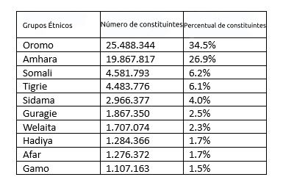
Além desses grupos étnicos principais, existem muitos outros grupos menores na Etiópia,
como os Gurage, Sidama, Wolayta, Hadiya, Konso, entre outros. Cada grupo étnico tem
suas próprias tradições, costumes, línguas e práticas culturais distintas, contribuindo para
a diversidade única da Etiópia.

Antecedentes à colonização
A Etiópia não foi uma das vítimas do neocolonialismo, apesar das várias tentativas. Por
volta de 1880, a Itália era um dos países mais atrasados da Europa ocidental: ainda muito
agrário, pobre, recém-unificado. À época, em torno de 25 milhões de italianos já haviam
migrado para vários outros países em busca de uma vida melhor. Para tentar compensar
isso, o país também queria arranjar uma colônia na África, como muitos outros estavam
fazendo.
Começaram pela região da atual Eritreia, em cima do Chifre Africano, que foi incorporada
facilmente como colônia. Mas suas ambições não paravam por aí: queriam também a
Etiópia, país cristão governado por Menelik II, que dizia descender do rei Salomão e da
rainha de Sabá. Menelik fez um acordo de amizade com os italianos: cedia totalmente a
região da Eritreia, em troca de reconhecimento e do fornecimento de armas. Porém havia
um desvio no acordo: a versão em amárico (língua da Etiópia) punha à disposição dos
etíopes os serviços diplomáticos da Itália. Já a versão em italiano obrigava a Etiópia a
usar esses serviços – o que, a fundo, tornava o país um vassalo, pouco diferente de uma
colônia.
Menelik anunciou que o tratado não tinha valor, e a Itália concluiu que o único modo de
dominar a Etiópia seria através da guerra. Em 1895, cerca de 18 mil soldados italianos
partiram para a batalha, esperando encontrar selvagens despreparados, fáceis de
dominar. Surpreendentemente, havia mais de 100 mil etíopes, 80% com armas modernas,
já em posição de ataque. Foi um massacre sem precedentes: algumas horas depois, 7 mil
italianos estavam mortos, 1,5 mil feridos e 3 mil capturados.
Na África, a Etiópia assumiu dimensões míticas. Era um exército africano, de diversas
etnias, vencendo os colonialistas brancos. “A Etiópia começou a ser vista como a terra da
pureza, onde o cristianismo não foi corrompido pela escravidão”, diz Patrícia Teixeira
Santos, do departamento de História da Unifesp e do Centro de Estudos Africanos da
Universidade do Porto. “Nos anos 60 e 70, a Etiópia se tornou símbolo do pan-
africanismo.”
Após a guerra, a Itália pretendia estabelecer sua influência na Etiópia de forma pacífica,
através de acordos comerciais e diplomáticos. Uma forma de aproximação foi a admissão
da Etiópia em setembro de 1923 como membro da Sociedade das Nações, apesar da
oposição britânica. Alguns anos depois, em 2 de agosto de 1928, foi assinado um “Acordo
de Amizade, Conciliação e Arbitramento” entre os dois países. Este tratado previa, entre
outras disposições, a construção de uma rodovia desde o porto de Assab até Dessiê.
Entretanto, as diversas tentativas de penetração econômica italiana na Abissínia
realizadas durante a segunda metade da década de 1920 esbarraram em uma resistência
por parte do governo etíope. A Abissínia permaneceu hostil à influência italiana e a
colaboração entre os dois países não saiu do papel. O país africano recusou diversas
ofertas de capital italiano, dando preferência às ofertas norte-americanas e inglesas.
Simultaneamente, Hailé Selassié I impôs um controle maior sobre os chefes locais, o que
dificultou as tentativas italianas de negociar com os rases descontentes, e iniciou um
processo de modernização das forças armadas etíopes.
Em 1932, o general Emílio De Bono, então ministro das Colônias da Itália, fez uma
viagem pela África Ocidental. O general relatou a Mussolini sobre as reformas militares
realizadas pelo imperador abissínio, inclusive alertando o Duce sobre a possível ameaça
que isso poderia representar para as colônias italianas. Começam os preparativos, com oenvio de tropas e material bélico para a Eritréia, então base de operações italianas no
Chifre da África.
Em dezembro de 1934 ocorre então um episódio que irá desestabilizar de vez as relações
entre a Itália e o império da Etiópia: uma comissão anglo-etíope responsável pela
delimitação da fronteira entre a Etiópia e a Somália britânica chegou aos poços de Wal-
Wal, na província de Ogaden, no dia 23 de novembro. Os dois grupos mantiveram suas
posições até que no dia 5 de dezembro houve disparos de origem indeterminada que
resultaram num confronto entre os dois destacamentos.
Logo depois do incidente na fronteira etíope, a Itália apresentou uma série de exigências,
dando a entender que se não fossem satisfeitas, se procederia à invasão. O
governo do Duce exigia como compensações: um pedido formal de desculpas, uma larga
indenização monetária, o reconhecimento da soberania italiana em Wal-Wal, a punição
dos responsáveis e a saudação da bandeira italiana diante das tropas. O Negus evocou
então o artigo 5 do tratado de amizade de 1928, que previa a submissão do assunto à
arbitragem internacional. A Itália se negava a aceitar qualquer tipo de arbitragem,
alegando que constantemente tinha suas fronteiras violadas por tropas etíopes e exigia
reparação por suas perdas. Temendo a eclosão de um conflito a França e a Inglaterra
pressionaram Hailé Selassié a aceitar os termos italianos. Em 14 de dezembro de 1934 o
caso foi levado ao Conselho da SDN, onde ficou decidido que seria designada uma
comissão encarregada de esclarecer o episódio.
Enquanto se iniciava um entroncado jogo diplomático, Mussolini ordenou a mobilização
das forças armadas, planejando um ataque em outubro de 1935, após o término da
estação das chuvas. Nessa época o general De Bono foi enviado à África Oriental para
comandar os preparativos. Em fevereiro de 1935 ele assumiu o cargo de governador da
Eritréia e posteriormente, em 28 de março, Mussolini o nomeou Comandante-Chefe do
exército italiano na África. O desembarque massivo de tropas, armamentos, suprimentos
e toda a infra-estrutura necessária para uma campanha militar de grandes proporções foi
realizado enquanto as negociações entre os dois países mal haviam começaram. A 8 de
abril, cerca de 200.000 soldados chegam à Eritréia. O principal objetivo do governo
fascista era ganhar tempo.
Enquanto as negociações anglo-francesas com Roma se desenvolviam vagarosamente, a
Etiópia anunciava seu temor em relação aos preparativos militares italianos. Os nobres
abissínios sugeriram atacar os italianos antes que eles terminassem seus preparativos
militares. O Negus, contudo, ainda não havia decretado a mobilização do exército na
esperança de que a SDN pudesse resolver a disputa. Além disso, no caso de um conflito
de fato, o governo etíope queria deixar bem claro, diante da opinião pública mundial,
quem era o agressor. Mussolini afirmava que a solução pacífica da questão etiópica só
era possível se a Etiópia entregasse à Itália todos os territórios conquistados por Menelik
II habitados por populações não amáricas e no núcleo do império fosse estabelecido um
protetorado italiano. Se essas condições não fossem oferecidas, a Itália iria à guerra e
conquistaria toda a Abissínia.
O imperador ordenou a mobilização geral em 28 de setembro. A ordem era de que os
exércitos etíopes estacionados próximos da Eritréia se mantivessem a uma distância de
30km da fronteira. A ação de agentes fascistas, que buscavam alianças junto aos chefes
locais e “fomentavam a subversão política na Etiópia já há alguns anos acabou por
enfraquecer ainda mais a modesta resistência militar do Negus. O governo fascista
afirmava que a Itália estava pronta para vingar a derrota de Adowa, restabelecer a glória emagnitude do império romano e fazia promessas de prosperidade e riqueza à população.
Sob esses apelos, mais navios saíam da Itália em direção ao chifre africano. Tendo o
caminho livre para invadir a Abissínia, Mussolini ordenou que o ataque se iniciasse em 3
de outubro. Sob o comando do general Emilio De Bono, as tropas italianas partiram da
Asmara, capital da Eritréia e chegaram até a fronteira etíope.
Apesar de toda a preparação militar realizada ao longo do ano de 1935, a invasão italiana
à Abissínia chocou a opinião pública mundial. A desigualdade de forças entre as duas
partes foi denunciada por uma parcela da imprensa e pelas organizações de paz. Por
outro lado, uma parte da imprensa mundial se mostrou bastante compreensível às razões
italianas. Na verdade a opinião corrente, principalmente na França, era que a defesa da
independência de um longínquo e pobre país africano era uma causa muito insignificante
para tamanha tensão diplomática. Seria preferível que a Itália realizasse a conquista a
criar uma nova situação de conflito na Europa.
A SDN aplicou sanções na Itália, mas, em termos práticos, contudo, as sanções tiveram
efeitos irrelevantes e serviram mais para mostrar algum posicionamento da SDN diante do
conflito do que para realmente impedir a Itália de realizar sua conquista na Abissínia.
Além disso, o embargo liderado pela SDN não foi aplicado com rigor e tampouco se
estendeu para produtos estratégicos como o petróleo, o carvão e o aço, ou a medidas de
caráter militar como o fechamento do canal de Suez, que de fato poderiam frear o avanço
italiano na África. Enquanto se estendia o debate em torno das sanções sobre a Itália na
Assembléia e no Conselho da Liga, as tropas do Duce avançavam francamente na
Abissínia. Mussolini exigia um avanço rápido antes que a SDN pudesse estender o
embargo para produtos vitais à máquina de guerra italiana.
Em cerca de oito meses, com uma força muito bem equipada, que incluía moderna
artilharia, carros, tanques, caminhões, aviões, além de soldados bem treinados, os
italianos conseguem finalmente tomar o país africano, que por sua vez, contava com um
exército na sua maioria sem treinamento formal, armado de arco e flechas, lanças, alguns
rifles (cerca de um terço do exército etíope possuía rifles, fabricados quase todos antes de
1900) e algumas peças de artilharia, caminhões, meia dúzia de tanques e três aviões. Ao
ser conquistada, a Etiópia foi anexada à Eritreia e à Somália Italiana, formando um
imenso território, dividido em seis províncias. Os italianos utilizaram de violência contra
qualquer local que se pronunciasse contra sua conquista, e aboliram a escravidão.
Melhorias nos transportes, condições sanitárias, comunicações se seguiram, ao custo de
uma brutal repressão do governo instalado em Adis Abeba, a nova capital do que agora
era chamada África Oriental Italiana (AOI).
Ao discursar em Roma, logo após a tomada de Adis Abeba, Mussolini irá declarar a
restauração do Império, agora sob sua conduta. O discurso marca o auge da
popularidade, poder e prestígio do duce, que presencia uma multidão exaltada com seu
feito. A glória de Mussolini não durara muito tempo, pois sua decisão de entrar na guerra
ao lado dos alemães em 1940 se mostraria fatal para ele e para as conquistas italianas. A
Etiópia reconquistaria sua independência em 1941, cinco anos após sua invasão.

Migrações
Ao revisitar a história antiga da África, não podemos deixar de notar que esta conheceu
movimentos migratórios significativos. Os povos africanos não permaneceram confinados
a seus próprios países. Grupos étnicos ou indivíduos deslocavam-se constantemente
entre o Egito, a Etiópia, a Líbia... Apesar da existência de fronteiras ente os diferentesEstados, a fim de fixar os povos, os movimentos migratórios permaneceram importantes.
Além disso, as migrações registradas na África durante a Antiguidade não se restringiam
aos africanos. o que poderia explicar estes deslocamentos de indivíduos ou povos
dentro, fora ou em direção à África? Tiveram esses movimentos migratórios impactos
sobre as relações sociais? A análise destas questões nos levará a elucidar as causas da
migração na África e suas consequências sobre as relações entre os povos autóctones e
os migrantes. Um exemplo de ajuda fornecido por órgãos responsáveis é a Agência da
ONU para Refugiados (ACNUR), sendo uma organização dedicada a salvar vidas, com
objetivo de assegurar os direitos e garantir um futuro digno a pessoas que foram forçadas
a deixar suas casas e comunidades devido a guerras, conflitos armados, perseguições ou
graves violações dos direitos humanos. Em seus 70 anos de atuação, a Agência da ONU
para Refugiados já protegeu e ajudou milhões de pessoas a recomeçarem suas vidas.
Por esse trabalho humanitário, recebeu duas vezes o Prêmio Nobel da Paz (1954 e
1981).
Presente em 135 países, o ACNUR atua em conjunto com autoridades nacionais e locais,
organizações da sociedade civil e o setor privado para que todas as pessoas refugiadas,
deslocadas internas e apátridas encontrem segurança e apoio para reconstruir suas
vidas. No Brasil, o ACNUR possui escritório central em Brasília e unidades em São Paulo
(SP), Manaus (AM), Belém (PA) e Boa Vista (RR).
O ACNUR:
Atua em emergências, fornecendo ajuda humanitária imediata;
Garante abrigo e serviços básicos para recém-chegados ao local de acolhida;
Promove a integração de pessoas refugiadas, deslocadas internas e apátridas às
comunidades que as acolhem, para que possam reconstruir suas vidas de forma
autônoma.
Um lugar no qual a ACNUR atua é na Etiópia, que é um país populoso, com 114.964.000
habitantes, conforme os dados das Nações Unidas para 2020. Trata-se de uma das
maiores populações do mundo e a segunda maior de todo o continente africano depois da
Nigéria. A densidade demográfica do território é de 115 hab./km2. A migração é vista
consideravelmente maior no país, o que se deve a conflitos internos, repressão política,
busca por melhores condições e fatores naturais, como a ocorrência de secas severas.
Nesse sentido, mais de 3.000 pessoas fogem todos os dias da região de Tigre, na Etiópia,
para o leste do Sudão – um influxo não visto nas últimas duas décadas nesta parte do
país. Os refugiados estão chegando a áreas remotas com pouquíssima infraestrutura. A
maioria cruzou da Etiópia para o Sudão através do ponto fronteiriço de Hamdayet no
estado de Kassala e outros em Lugdi no estado de Gedaref. Demora pelo menos seis
horas de carro da cidade grande mais próxima, dificultando a entrega rápida de alimentos
e suprimentos. Os centros de trânsito nas áreas de fronteira estão superlotados devido ao
grande número de chegadas de Tigre, aumentando o risco de doenças incluindo COVID-
19. 9.000 pessoas foram transferidas para o primeiro assentamento de refugiados
identificado pelo governo; há uma necessidade crítica de identificação nos locais para que
os refugiados possam ser realocados para longe da fronteira e possam ter acesso a
assistência e serviços.Nesse período, a escravidão na Etiópia possui uma história complexa que abrange
diferentes períodos e contextos. Desde a antiguidade até o período colonial, a escravidão
desempenhou um papel significativo na sociedade etíope. Embora a escala e as formas
de escravidão tenham variado ao longo do tempo, é importante compreender esse
processo histórico. Na antiguidade, a escravidão existia na Etiópia, onde indivíduos
poderiam se tornar escravos por várias razões, incluindo dívidas, práticas criminais ou
captura em batalhas. Essa forma de escravidão doméstica ocorria tanto entre etíopes
como entre diferentes grupos étnicos.
No entanto, é necessário enfatizar que as estruturas sociais variavam e nem todos os
etíopes eram escravizados. Durante o período de expansão islâmica, que começou no
século VII, algumas regiões da Etiópia foram afetadas pelo comércio de escravos. Os
escravos eram capturados e vendidos como parte do comércio transaariano, alimentando
o mercado de escravos no Oriente Médio. Essa influência islâmica trouxe mudanças na
dinâmica da escravidão na região.
No contexto do comércio de escravos, é importante mencionar a relação entre a Etiópia e
o Brasil. Durante o período colonial, o Brasil recebeu muitos africanos escravizados,
provenientes de diferentes regiões do continente africano. Alguns escravos etíopes foram
trazidos para o Brasil, contribuindo para a diversidade étnica e cultural da população
escravizada no país. Apesar das pressões do comércio de escravos promovido pelas
potências coloniais europeias, a Etiópia conseguiu manter sua independência durante
grande parte da era colonial. Isso resultou em um menor envolvimento da Etiópia no
comércio transatlântico de escravos em comparação com outras regiões africanas.
A escravidão interna na Etiópia foi oficialmente abolida em 1942 por decreto do Imperador
Haile Selassie. No entanto, mesmo após a abolição oficial, ainda existiam práticas
informais de trabalho servil em áreas rurais do país, mostrando a persistência de desafios
sociais e econômicos relacionados à liberdade e à igualdade.

Formação política
A história da Etiópia remonta a uma das regiões de ocupação mais antigas do mundo, e o
país é considerado independente desde a Antiguidade. Ao longo dos séculos, foi
governado por diferentes reinos que exerceram influência política, econômica e cultural na
região. Apesar de ser um país de grande população cristã, resistindo a influências
islâmicas das nações vizinhas, a Etiópia sofreu invasões de civilizações árabes ao longo
do tempo, sem sucesso. No século XIX, enfrentou incursões italianas, mas os etíopes
resistiram e mantiveram sua autonomia, com o apoio de forças estrangeiras como os
ingleses.
A Etiópia é um país de grande diversidade geográfica e populacional, formado por vários
grupos étnicos. Apesar de considerado subdesenvolvido, possui importância logística e
bons equipamentos de transporte. A economia é baseada principalmente no setor
agrícola. O país é uma república parlamentar democrática, e sua cultura é rica e diversa,
com forte influência das tradições religiosas.
No contexto político, a Etiópia passou por diferentes governos, incluindo o regime da
DERG, que tomou o controle do governo em 1975, instaurando uma República Popular
com base no marxismo-leninismo. Esse governo nacionalizou várias empresas e
promoveu reformas sociais, rompendo relações com os Estados Unidos e estabelecendo
acordos com países socialistas. Entretanto, o regime enfrentou resistência e o país entrouem um período de conflitos, conhecido como Terror Vermelho. Em 1991, com o fim da
União Soviética, o DERG chegou ao fim.
Após esse período, a Frente Democrática Revolucionária do Povo Etíope (FDRPE)
assumiu o governo, marcando uma era de relativa estabilidade econômica, porém com
restrições políticas e violações dos direitos humanos. O governo enfrentou protestos que
resultaram em mudanças, e Abiy Ahmed tornou-se o primeiro líder oromo a ocupar o
cargo de primeiro-ministro. A Etiópia passa por um processo de transição para a
democracia, buscando acomodar a diversidade étnica e superar desafios como tensões
étnicas e demandas por maior autonomia. O federalismo é uma abordagem adotada para
promover a solidariedade entre os governos federados e garantir o reconhecimento dos
grupos étnicos no país.

Elementos Culturais

Línguas e dialetos etíopes
A língua amárica é uma língua afro-asiática e pertence ao subgrupo das línguas semíticas. As línguas semíticas incluem árabe, hebraico e amárico, bem como as línguas antigas assírio-babilônico, aramaico, fenício e moabítico. O amárico tem sido a língua oficial na Etiópia desde a substituição da antiga língua etíope (Ge'ez) e é também a principal língua franca nos países vizinhos. A língua tem o nome do povo dos amários, que tem a sua casa no norte da Etiópia. O amárico tem vários dialectos e variações regionais. Destacam-se principalmente os dialectos Gondar, Gojjam, Wollo e Shewa. Uma vez que estas áreas linguísticas não são particularmente bem pesquisadas, assume-se um número muito maior de dialetos e um colapso mais complexo das línguas amáricas.

Como já mencionado, o amárico é a língua oficial na Etiópia e é falado por cerca de 17 milhões de falantes nativos e mais quatro milhões de falantes de segundo idioma. No entanto, a língua com mais falantes na Etiópia é o oromo cushitiano, com cerca de 25 milhões de falantes nativos. Inglês é usado como a língua de educação na Etiópia e como a língua de instrução em escolas secundárias. Nas zonas fronteiriças, no entanto, as línguas regionais também são usadas em alguns estados, pelo menos nas escolas primárias e nas administrações locais.

Até ao século XIV, a língua amárica era apenas um dialecto folclórico relativamente insignificante no sul da Etiópia e só ganhou importância com a transferência da residência real para esta área. Originalmente, o amárico era apenas transmitido oralmente. Após a extinção da Velha Etiópia, a fonte utilizada por Ge'ez foi transferida para Amárico e modificada. Embora o amárico seja uma língua semítica, está escrito da esquerda para a direita e é uma verdadeira língua sílaba. As vogais são representadas por pequenos apêndices às consoantes. A pronúncia do amárico também difere de outras línguas semíticas.

Religiosidades
A Etiópia é um país com uma rica diversidade religiosa, e as principais religiões praticadas incluem o cristianismo e o islamismo. Aqui estão algumas informações sobre as religiosidades presentes na Etiópia.

Cristianismo ortodoxo etíope
O cristianismo ortodoxo etíope é uma das religiões mais antigas do país e tem profundas raízes históricas. A Igreja Ortodoxa Etíope desempenhou um papel central na cultura e na sociedade etíopes, e muitas tradições e festivais estão ligados a essa religião. A Igreja Ortodoxa Etíope segue suas próprias tradições litúrgicas e possui uma hierarquia religiosa única. Os cristãos ortodoxos etíopes compõem a maioria da população religiosa do país.

Islamismo
O islamismo é a segunda maior religião da Etiópia, e sua história remonta aos primeiros dias do Islã. Existem várias comunidades muçulmanas na Etiópia, incluindo os seguidores das tradições sunita e xiita. As áreas predominantemente muçulmanas do país estão concentradas nas regiões orientais e no sudeste, como a região de Afar, Harar e Somali.

Crenças tradicionais e folclore
Antes da introdução do cristianismo e do islamismo, a Etiópia tinha uma forte presença de crenças tradicionais e folclore. Essas crenças são baseadas em rituais, práticas de cura, adoração de divindades locais e ancestralidade. Muitos aspectos dessas tradições ainda são observados em algumas áreas rurais da Etiópia

Folclore, lendas e superstições
A mitologia etíope é rica em histórias fascinantes e significados profundos. Uma das histórias mais conhecidas é a lenda de Buda, que conta a história de um príncipe que se tornou um santo budista. Outra lenda popular é a história de Abuna Yemata, um santo cristão que viveu nas montanhas da Etiópia. Acredita-se que ele tenha realizado muitos milagres e ajudado muitas pessoas.

Danças e músicas típicas

Danças
Eskista é a dança mais popular da Etiópia. Seu nome significa algo semelhante a "dançar com os ombros", característica que a diferencia da maioria das danças africanas, que costumam enfatizar o movimento dos braços e pés. Esta dança tem origens tribais e pode ser executada tanto por homens como por mulheres.
A coreografia consiste basicamente em balançar os ombros em todas as direções, incluindo movimentos de inclinação do peito. Pernas e braços permanecem imóveis. Essas características são uma referência ao movimento das cobras.
O eskista é dançado ao ritmo de instrumentos típicos da Etiópia, como o krar (uma lira feita de cabaça), flautas e instrumentos de percussão. Tem uma vasta gama de assuntos e pode ser praticada em atividades religiosas ou ocasiões de caça.

Músicas
A música etíope é extremamente diversa e cada etíope desenvolve seu próprio som único. Algumas formas de música tradicional são fortemente influenciadas pela música folclórica de outras partes do Chifre da África, especialmente da Somália. Também sentiu a influência do cristianismo. No nordeste do país, na antiga região de Wollo, desenvolveu-se uma forma de música islâmica chamada manzuma, originalmente cantada em amárico, e se espalhou para as regiões de Harar e Jimma, onde agora é cantada em Oromo. Nas terras altas da Etiópia, a música tradicional é tocada por músicos itinerantes conhecidos como Azmaris, que são tratados com desconfiança e respeito pela sociedade etíope.

Adornos, pinturas corporais e vestimentas

Adornos
Na Etiópia é diferente os costumeiros adornos são muito diferentes como por exemplo o disco labial usado como ornamento prestigioso para a etnia africana.

Botoques ou Batoques
É um ornamento feito de um pedaço circular, geralmente de madeira, introduzido nas orelhas, narinas ou lábio inferior por alguns povos, como algumas tribos indígenas brasileiras e africanas.

Pinturas faciais
Com diferentes padrões e símbolos têm sido parte da tradição de muitas culturas Africanas. A pintura facial, que geralmente é complementada com pintura corporal, é feita de acordo com os rituais tribais e atividades culturais de cada tribo Africana.

Vestimentas
A maioria das mulheres ainda vestem roupas nativas. Elas levam um longo pedaço de pele de cabra pendurado no pescoço, cobrindo a frente do corpo. A borda da pele do animal era decorada com dezenas de búzios. As laterais ficavam abertas, deixando transparecer os seios. As costas estavam nuas. Algumas adolescentes usavam a pele de cabra em diagonal, revelando um de seus pequenos seios. Os samburus, uma etnia do Quênia a algumas centenas de quilômetros ao sul, usavam essas mesmas vestimentas de couro... há 30 anos. Hoje as mulheres samburus só se vestem com panos coloridos tipicamente africanos, fabricados na Índia ou na China. E em 2017, observasse que tinha aumentado o número de mulheres que vestiam uma velha camiseta por baixo de seu traje de couro de cabra. Principalmente quando vão à vila de Turmi, as mulheres tratam cada vez mais de cobrir seus corpos.

Rituais de nascimento, passagem e casamento

Ritual de nascimento
A gravidez geralmente não é discutida até que seja perceptível. Na Etiópia, as mulheres são ajudadas durante a gravidez por suas mães e outras mulheres da família, amigas e vizinhas.
As mulheres fazem as tarefas domésticas e trabalham normalmente até dar à luz. Há uma crença de que manter-se ativo acelerará o trabalho de parto.
Se o bebê for o primeiro da mulher, ela irá para a casa dos pais no oitavo mês para relaxar e se preparar para o nascimento. As mulheres rurais e urbanas observam esse costume.
É considerado azar comprar itens para o bebê até que ele nasça. Também é considerado impraticável comprar roupas para o bebê antes de saber o sexo.
As mulheres urbanas começaram recentemente a tomar vitaminas durante a gravidez. Apenas uma pequena porcentagem de mulheres rurais toma vitaminas.
Não é culturalmente aceitável que uma mulher esteja grávida e solteira, porque isso trará vergonha para a família.
Mostarda quente é evitada durante a gravidez, pois há rumores de que pode causar aborto espontâneo. Durante a gravidez e o pósparto, alimentos quentes são consumidos, pois acredita-se que ajudem na cicatrização após o nascimento.

Ritual de passagem
Para os grupos cristãos e islâmicos, a circuncisão marca um rito de passagem para o mundo adulto e fornece identidade cultural para os meninos e meninas envolvidos. Para os meninos é uma cerimônia simples. Para as meninas, dependendo do grupo cultural, pode ser uma cirurgia extensa e dolorosa nos órgãos genitais (órgãos sexuais).
Para muitos grupos na Etiópia, o casamento é um evento significativo no qual o casal assume responsabilidades adultas. Isso inclui funções de trabalho e a criação de filhos que continuarão o nome da família e manterão os bens da família.
O ritual fúnebre é o outro grande rito de passagem, no qual a comunidade lamenta sua perda e celebra a passagem do espírito da pessoa para o reino de Deus.

Ritual de casamento
Namoro casual não é comum na Etiópia. As pessoas geralmente encontram um parceiro com a expectativa do casamento em mente. O casamento continua sendo um dos eventos mais importantes da vida de uma pessoa, representando a fusão de duas famílias quando a mulher se muda para a casa do marido. Também significa a chegada da maturidade.
Em alguns casos, o casamento pode ser arranjado por duas famílias que desejam se aproximar. Casamentos inter-religiosos entre membros de diferentes religiões são geralmente raros.
A maioria das pessoas que vivem na Etiópia seguirá os métodos tradicionais para encontrar um parceiro. Geralmente, um grupo de anciãos (shimagile) visita a família da noiva em nome da família do noivo e faz o pedido de noivado. Geralmente é um padre, um amigo em comum de ambas as famílias e uma pessoa de alto status dentro da comunidade. Se tudo correr bem, o dote (tilosh) será providenciado. Os pais podem prometer suas filhas pequenas a outras famílias para futuros casamentos. No entanto, esses costumes podem variar significativamente entre as etnias.
Há uma expectativa cultural de que os homens sustentem suas esposas financeiramente. Portanto, eles geralmente esperam até terminarem os estudos, conseguirem um emprego e poderem sustentar adequadamente um casal antes de tentarem se casar.
O divórcio ocorre, embora não regularmente, e os costumes em torno dele diferem. Por exemplo, em alguns casos, mulheres divorciadas são culturalmente proibidas de se casar com outro homem da mesma família ou aldeia de seu ex-marido. A herança de viúva pode ser praticada em algumas comunidades da Etiópia, segundo a qual uma mulher será cuidada por seu cunhado se o marido falecer. Geralmente, mulheres solteiras, viúvas e mães divorciadas podem se tornar alvo de fofocas da comunidade. Eles podem ser vistos como um fardo para a família e uma fonte de vulnerabilidade econômica.

Culinária e gastronomia da Etiópia
Para os etíopes, comer é um ato que sempre deve ser realizado coletivamente. Alimentar as pessoas que se ama é um costume tão enraizado na cultura do país, que seu povo até criou uma palavra para descrever o ato: Gursha.
Injera: a base dos pratos etíopes.
Consumida em grande escala no país, a Injera é uma espécie de panqueca gigante produzida a partir do teff, grão típico da região. O alimento acompanha praticamente todas as refeições etíopes, sendo usado como base para forrar o prato. Sobre ele então são servidos os acompanhamentos, como molhos, carnes, grãos, verduras e legumes.Para comer, no lugar de talheres, os etíopes rasgam um pedaço da própria injera e o utilizam para pegar as iguarias escolhidas.
A culinária etíope possui uma grande variedade de alimentos, tanto para os que comem carne como para os vegetarianos e veganos. Geralmente consiste em vegetais ligeiramente picantes e pratos de carne.
Algumas comidas e bebidas típicas:

Shiro wat
É uma substância pastosa feita com grão-de-bico e amêndoa, misturada com alho, cebola e especiarias.

Tibis
Pedaços salteados de carne com manteiga, cebola, alho, pimenta e alecrim. Considerado um dos pratos mais tradicionais do país

Chechebsa
Este é um dos pratos mais comuns no café da manhã etíope. O Chechebsa é feito a partir do pão Kita, que é cortado em pedaços e frito na manteiga com um pouco de Berbere.

Atkilt Wot
Opção perfeita para os vegetarianos, o Atkilt Wot é uma combinação de repolho, cenoura, cebola e batata com especiarias. Todos os ingredientes são cozidos com óleo até ganharem uma consistência macia

Tej
Também conhecido como vinho de mel, o Tej é um fermentado à base de mel que se assemelha a um licor, uma espécie de hidromel, a bebida é servida em um copo que se parece com um tubo de ensaio.

Café
Em nenhum outro lugar do mundo a experiência de beber café é tão marcante quanto na Etiópia. A preparação da bebida acontece com um ritual realizado há muitas gerações, que é mantido pelo povo etíope em cerimônias onde utilizam trajes e procedimentos especiais.
Os etíopes comem com a mão direita na maioria das vezes, usando algumas doses como aperitivos e acompanhamentos.

Festas populares na Etiópia
Muitas das festas populares na Etiópia têm conotações cerimoniais é um país que mantém intactas as suas tradições.
Vamos ver mais a fundo as festas populares na Etiópia e quando elas são celebradas.

Janeiro – Genna ou Natal ortodoxa
Durante o mês de Janeiro celebra-se na Etiópia o Natal Ortodoxa, especificamente no dia 7 de Janeiro. Para este feriado os etíopes jejuam um dia inteiro antes do dia de Natal, assim preparam o seu corpo e espírito para a celebração. No dia sete de janeiro, eles se vestem com o shamma, um vestido tradicional de cor branca e listras coloridas e vão à igreja.
Neste dia as famílias se reúnem para compartilhar a refeição tradicional de Natal que consiste em ensopado de carne com vegetais e beber tej (hidromel) ou tella (cerveja de milho).

Fevereiro – Festa do sacrifício ou Eid ul Adha
O evento que se destaca na Etiópia em fevereiro é a Festa do Sacrifício ou Eid ul Adha. Neste caso, trata-se de uma celebração muçulmana que comemora o momento em que Abraão decide sacrificar seu filho como um ato de obediência a Deus.
A celebração inclui o sacrifício de algum animal, geralmente um cordeiro ou uma vaca. A oferenda animal é preparada e orações são readas nas mesquitas vestidas com as suas melhores roupas.

Março – Batalha de Adowa ou Y’Adowa B’al
Março é o mês em que se celebra a Batalha de Adowa ou Y'adowa B'al, na qual a Itália assina o Tratado de Addis Abeba que reconhece a independência da Etiópia, então Abissínia. Como em todas as festividades onde se celebra o Dia da Independência Nacional, os etíopes realizam eventos comemorativos por todo o país.

Abril – Segunda feira de Páscoa ortodoxa e Sexta-feira Santa Copta
Em Abril há duas festas principais: Segunda-feira de Páscoa Ortodoxa do dia 12 e Sexta-feira Santa Copta do dia 25. Cada uma das festividades corresponde a uma religião diferente e, portanto, são realizadas em diferentes localidades.

Maio – Mulud
Durante o mês de maio, especificamente no dia 2 de maio, os etíopes muçulmanos celebram o Mulud. Esta data comemora o aniversário do nascimento do Profeta. É, portanto, também uma celebração religiosa.
No dia 5 de maio, por outro lado, tem lugar a celebração do dia dos Patriotas ou Arbegnoch Qen. Este evento comemora o momento em que as forças italianas se rendem e o imperador etíope ocupa novamente o poder.

Julho – Buhe
É o festival mais antigo da Etiópia. Nesta festa os protagonistas são as crianças, que fazem chicotes na noite anterior e andam de porta em porta pedindo pão ou massa. Enquanto isso, eles cantam, dançam e agitam seus chicotes com força sobre a terra. Ao cair da noite, as fogueiras são acesas e a festa continua ao redor do fogo.

Agosto – Ashenda
No norte do país, celebra-se o Ashenda, ou Assunção de Maria. Desta vez as protagonistas com as meninas e mulheres jovens. Nesta festa, as meninas se enfeitam e desfrutam para cantar, dançar e participar de jogos. Os tambores fazem parte da celebração, e com as suas actuações recolhem doações que levam às suas igrejas.

Setembro – festival Meskel
O Festival Meskel acontece no dia 27 de setembro, durante este festival, os etíopes enfeitados com roupas coloridas queimam uma cruz de flores. A festividade comemora a revelação da Rainha Helena, que segundo a tradição foi quem indicou o lugar da cruz de Jesus Cristo.
Os etíopes preparam uma cruz de margaridas coloridas e ramos, e levam-a em procissão. Uma vez terminada a procissão, eles fazem uma enorme fogueira em torno dela e a queimam. Sem dúvida um festival que não poderemos contemplar em nenhum outro lugar do mundo. Durante este mês também se celebra outra das festas populares mais celebradas da Etiópia, o Ano Novo Etíope.

Resto do ano
Uma das festas populares mais tradicionais da Etiópia que você não pode perder é a Bula Ukuli ou passagem para a idade adulta das crianças do sexo masculino. Nesta festa, os jovens saltam sobre o gado como forma de reforçar o seu estatuto social e estar disponíveis para o casamento.
A Donga ou Surma Lucha Stick é outra celebração com origens muito remotas, durante a qual os jovens se enfrentam em batalhas ferozes. Após a colheita, os jovens das tribos competem para fortalecer sua masculinidade e conseguir uma esposa.

Geopolítica

Informações territoriais
A Etiópia é um país localizado na porção leste do continente africano, na região
da África Oriental, mais especificadamente na porção do continente chamada
de “Chifre Africano”. É o segundo país mais populoso do continente e também
um dos mais pobres, a agricultura lidera a sua economia. O clima
predominante no país é do tipo temperado, mas há ocorrência de climas
tropicais.
Uma das principais feições de relevo da Etiópia é o Grande Vale do Rifte, que é
um complexo de placas tectônicas criado há cerca de 35 milhões de anos com
a separação das placas tectônicas africanas e arábicas. O país é composto por
montanhas e planaltos em sua maioria.
É o segundo país mais populoso da África, com 114.964.000 habitantes, ocupa
uma dimensão territorial de 1.104.300 km2, sua taxa de urbanização é de
22,2%, caracterizando-se pode ser essencialmente rural. Existe um grande
déficit estrutural no que diz respeito ao acesso à água potável e saneamento. O
país faz fronteira com a Eritreia (que já fez parte de seu território) ao norte; com
o Djibuti, a nordeste; com a Somália, a leste; com o Quênia, ao Sul; com o
Sudão do Sul, a oeste; e com o Sudão, a noroeste.
Conforme os dados das Nações Unidas de 2020. O país trata-se de uma das
maiores populações do mundo e a segunda maior de todo o continente africano
depois da Nigéria. A densidade demográfica do território etíope é da ordem de
115 hab./km2, havendo concentração populacional nas terras centrais e
setentrionais do país.
Sabe-se que a Etiópia é um país essencialmente rural. Sua taxa de
urbanização é de 22,2 %, e a população que vive nas cidades aumenta cerca
de 4% todos os anos. A capital, Addis Abeba, é a maior e principal área urbana
do país, reunindo um contingente populacional de 4.592.000 habitantes (ONU,
2020).

Países parceiros
A Etiópia é considerada um país independente desde a Antiguidade. No âmbito
interno, a Etiópia também sofreu várias disputas regionais, mas que foram
superadas mediante a coesão histórica e política dessa nação.
A Etiópia não possui litoral e faz fronteira com Djibuti, Eritreia, Quênia, Somália,
Sudão e Sudão do Sul.
As unidades administrativas do país seguem uma lógica de governo
democrático e possuem ampla autonomia. O país encontra-se, na atualidade,
politicamente estável, apesar de conflitos pontuais provocados por minorias
étnicas, como parte dos somalis e tigrinos.
Faz fronteira com o Sudão e com o Sudão do Sul a oeste, com o Djibuti e a
Eritreia ao norte, com a Somália ao leste, e o Quênia ao sul.
A Etiópia tem parceria com um total de 20 países, porém, 4 deles são:

Estados Unidos
As relações entre a Etiópia e os Estados Unidos remontam ao
início do século XX, quando estabeleceram relações diplomáticas formais em
1903. Desde então, sua cooperação e laços se intensificaram ao longo dos
anos. Durante a Segunda Guerra Mundial, os EUA apoiaram a Etiópia na
resistência à ocupação italiana. Durante a Guerra Fria, os EUA consideraram a
Etiópia um aliado estratégico na região, fornecendo assistência militar e
econômica. Desde a década de 1960, os EUA têm sido um dos principais
doadores de ajuda à Etiópia, concentrando-se em áreas como saúde,
educação e infraestrutura. A cooperação em segurança também se intensificou,
visando a luta contra o terrorismo e a promoção da estabilidade regional. A
parceria continua evoluindo para se adaptar aos desafios em constante
mudança.

Reino Unido
A Etiópia e o Reino Unido têm uma relação histórica que remonta
a séculos atrás, desde contatos exploratórios no século XIX até eventos como
a Batalha de Magdala em 1868. Durante a era colonial, a Etiópia manteve sua
independência e apoiou as forças britânicas na Primeira Guerra Mundial.
Durante a Segunda Guerra Mundial, o Reino Unido apoiou a luta etíope pela
libertação. Desde então, ambos os países mantêm relações diplomáticas e
cooperam em várias áreas, buscando se adaptar aos desafios atuais.

China
A parceria entre China e Etiópia tem se fortalecido ao longo das últimas
décadas, com marcos importantes como o reconhecimento diplomático nos
anos 1970, o aumento do envolvimento econômico nos anos 1990, a
participação na iniciativa "Um Cinturão, Uma Rota" e a cooperação em diversos
setores. A China tem fornecido investimentos, assistência técnica e treinamento
para impulsionar o desenvolvimento socioeconômico da Etiópia,
desempenhando um papel significativo no crescimento do país africano.

Rússia
A parceria entre a Rússia (anteriormente União Soviética) e a Etiópia
remonta à Guerra Fria, com a União Soviética fornecendo apoio econômico,
técnico e militar à Etiópia. Durante a era Haile Selassie e o período do Derg, a
cooperação se intensificou, com a União Soviética auxiliando na modernização
do país e durante a Guerra Civil. Após a queda do regime comunista, a Rússia
continuou mantendo laços diplomáticos e fornecendo assistência técnica em
vários setores. As relações bilaterais continuam a evoluir, influenciadas por
fatores políticos e econômicos.

Organismos e tratados internacionais
A Etiópia participa de algumas Organizações intergovernamentais, isso
significa que ela participa de grupos de nações, que estabelece acordos e
tratados para promover relações benéficas entre todas as partes envolvidas
nas esferas econômica, social e política (entre outras). Um desses grupos é a
União Africana (UA), criada em 2002, que é composta por 55 países, onde o
objetivo da UA é prevenir conflitos regionais enquanto promove o
desenvolvimento do continente africano, buscando como principal acelerar o
processo de integração dos países africanos. Etiópia, participa também de um
bloco econômico, chamado Autoridade Intergovernamental para o
Desenvolvimento (IGAD),criada em 1987 é composta por 8 países da ÁfricaOcidental, onde Etiópia se encontra, IGAD tem como objetivo alcançar a
integração econômica e desenvolver ecossistemas dos países membros por
meio de um Plano de Ação de Fortalecimento Institucional (ISAP), da
agricultura, pecuária, pescas e segurança alimentar, recursos naturais e
proteção ambiental, cooperação e integração económica regional,
desenvolvimento social, paz e segurança, gênero e outras estratégias de
apoio ao programa regional da IGAD e documentos de política.

Conflitos
Os aviões de guerra do país atingiram a capital, Tigré, onde o movimento
separatista e o governo se enfrentam desde 2020, no que o chefe da
Organização Mundial da Saúde chamou de o pior conflito do mundo. Entidades
separatistas disseram que pelo menos 17 pessoas foram mortas. O ataque
quebrou um cessar-fogo de cinco meses entre os dois lados.
As forças separatistas de Tigré lutam contra o governo etíope pelo controle da
região desde 2020. Depois que o povo Tigré derrubou a ditadura em 1991, uma
coalizão de quatro grupos étnicos governou o país africano. Aumento da
desnutrição da população e violência das tropas envolvidas na disputa.O grave
impacto do conflito na Etiópia se estende além de suas fronteiras e pode
desestabilizar os países que fazem fronteira com o Sudão, Sudão do Sul,
Uganda, Quênia, Somália, Djibuti e Eritreia.

Sociedade e economia

Introdução
A Etiópia é um país com características antropológicas e econômicas muito
especificas e de uma natureza incomum para o que nós brasileiros estamos
acostumados, apresentadas essas diferenças em situações como a taxa de
natalidade entre os dois países, a taxa de mortalidade, seus índices socioeconômicos
entre outros diversos temas que serão abordados neste documento.

Índices demográficos

Habitantes
A Etiópia possui população de *112.100.000* habitantes. É a segunda nação mais
populosa do continente africano, logo atrás da Nigéria. A população etíope apresentou
forte crescimento demográfico nos últimos anos.

Densidade demográfica
Apresenta aproximadamente 75 habitantes por km2.

Expectativa de vida para homens
É em torno de 62 anos de idade.

Expectativa de vida para mulheres
Em torno de 68 anos de idade.

Taxa de natalidade
Possui uma taxa de natalidade de 32,8%, sendo considerada alta.

Taxa de mortalidade
Possui uma taxa de mortalidade de 6,6%, que vem diminuindo em relação aos anos
anteriores.

Pirâmide Etária

Economia
A economia na Etiópia é do tipo planificada, centrada nas ações e decisões do próprio
Estado. Porém teve um crescimento recente de 9,4% na última década, segundo o
banco mundial ainda ocupa o lugar de um dos países mais pobres da África.
O setor que conduz a economia e o de serviços e agropecuária. Produção que gira
com destaque para a produção de café, a principal produção de exportação etíope
outros também como trigo, milho, batatas e tubérculos no geral, cana-de-açúcar e
leite. Há pequenas indústrias voltadas para o consumo interno, de alimentos e
bebidas.

Características da pirâmide
A população etíope em idade ativa, de 15-59 anos, porem terão uma grande
necessidade de geração de pessoas para trabalhar nos próximos anos. Os gráficos
apontam a evolução das taxas de fecundidade e a expectativa de vida. A Etiópia tinha
uma média acima de 6 filhos por mulher durante quase toda a metade do século
passado. Porém a fecundidade começou tardiamente comparado ao século passado
e a taxa de fecundidade ainda é elevada, em torno de 4 filhos por mulher.
Futuramente a Etiópia estará em uma situação demográfica favorável à oferta de força
de trabalho no restante do século XXI. Caso a economia reagir e conseguir gerar
grande quantidade de emprego, a Etiópia poderá avançar no processo de
desenvolvimento humano. Mas se a economia fracassar, o país terá uma bolha de
jovens, que na falta de perspectivas de mobilidade social.
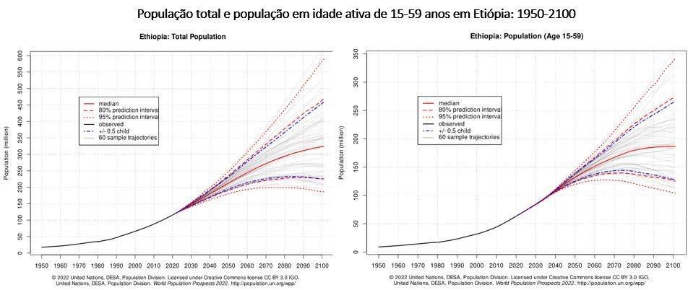

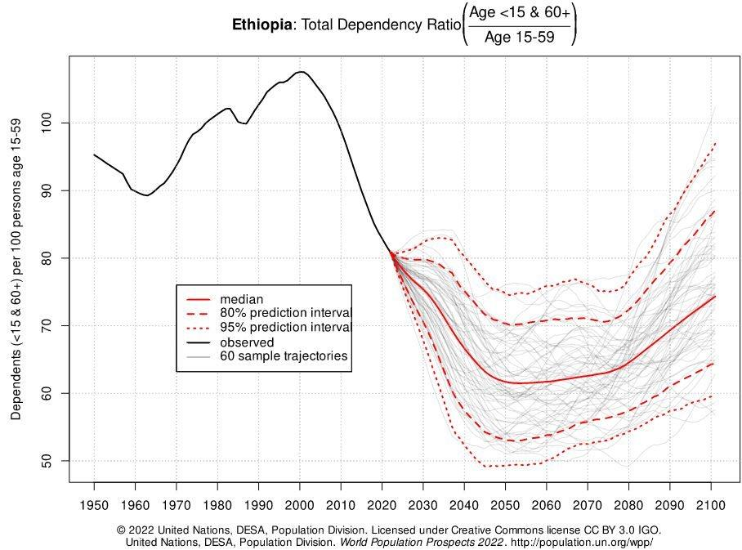

Outras características
A Etiópia possui uma população absoluta de 112 milhões de pessoas, as quais são
estão classificadas na pirâmide etária apresentada, algumas características que pode
ser o retirada com o estudo da pirâmide é que sua população é composta
principalmente por jovens e adultos, que representam respectivamente 39,96% e
56,90% da população. Algumas características presentes em países
subdesenvolvidos em relação a sua pirâmide etária é o alargamento de sua base e a
finura de seu topo, assim a Etiópia pode ser classificada como um país
subdesenvolvido pelo fato de apresentar tais características, porem outras também
são importantes para tirar essa conclusão, como uma esperança de vida considerada
uma das mais baixas do planeta, de apenas 67,9 anos em média, e uma renda per
capita considerada muito baixa, com 951 dólares por pessoa.

Evoluções e previsões para o futuro
Porém, como apresentado pelo gráfico abaixo, a população etíope vem tendo uma
evolução de suas taxas de fecundidade e expectativa de vida, a quais podem ser
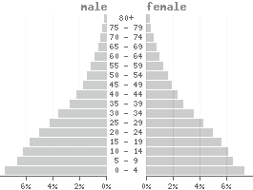
previstas com uma melhora ainda maior até o final do século XXI. Essa evolução pode
ser vista pelo fato de a Etiópia possuir uma média de acima de 6 filhos por mulher
durante quase toda a metade do século passado, e hoje em dia, possuir uma média
em torno de 4 filhos por mulher; Porem, mesmo sendo um progresso, está longe de
alcançar a taxa de reposição, que deve ser alcançada somente no final do século XXI.
Já a expectativa de vida ao nascer, que estava em torno de 35 anos em 1950, variou
nos anos seguintes e teve uma grande queda na década de 1980, chegou a 65 anos
em 2020, o que mostra uma efetiva evolução, porem caso comparada com a projeção
média da divisão de população da ONU, a expectativa de vida ao nascer para ambos
os sexos em 2100 deve ficar em torno de 80 anos de idade, o que mostra uma gigante
melhoria em relação a décadas anteriores, visualizada observando o gráfico da
próxima página.
Assim, se a queda da fecundidade se aprofundar, poderá haver o aproveitamento do
primeiro bônus demográfico, que é uma condição essencial para a redução da
pobreza, e alinhado a melhoria na expectativa de vida, acarretará em uma melhoria
do padrão de vida da população em geral.
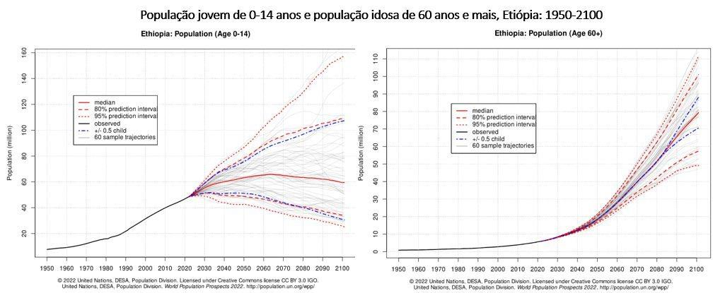

Gráfico da pirâmide

Dados sobre o país e sua realidade econômica

IDH
Índice de Desenvolvimento Humano é um índice estatístico composto de expectativa
de vida, educação e indicadores de renda per capita, que é usado para classificar os
países em quatro níveis do desenvolvimento humano. A Etiópia é um país é bastante
populoso e formado por vários grupos étnicos. É uma nação considerada
subdesenvolvida, com uma economia fraca, pautada no setor agrícola.
Índice de Desenvolvimento Humano (IDH): 0,485 (baixo).

Índice de Gini
O Índice de Gini é um instrumento para medir o grau de concentração de renda em
determinado grupo. Ele aponta a diferença entre os rendimentos dos mais pobres e dos mais ricos.
Gini da Etiópia:
1999 - 30
2004 - 29,8
2010 - 33,2
2015 -35

Miséria
A Etiópia é o único país da África que nunca foi colonizado, mas nem por isso sua
história deixou de registrar tensões e mudanças extremas. Atualmente, Etiópia,
Quênia, Djibuti, Uganda, Eritreia e Somália são alvos de uma forte seca agravando a
fome e as dificuldades na região.
Longos períodos de seca, o esgotamento do solo, as erosões constantes e a
desigualdade social fazem da Etiópia um dos países mais pobres e com problemas
de abastecimento de comida no mundo. A economia da região é classificada como
atrasada e baseada em técnicas rudimentares. O setor industrial está apenas
iniciando sua produção.
Recentemente o governo etíope passou a incentivar o turismo, criando parques
nacionais e aperfeiçoando a rede hoteleira. Pela Constituição de 1995, as regiões
administrativas se mantêm sob controle do governo central.
Há cerca de 30 anos, a Etiópia foi tomada por uma fome generalizada, agravada pela
seca e pela disputa entre a guerrilha da província separatista da Eritreia e as forças
oficiais do governo. Anos antes, o país foi invadido pela Somália.
A Fome na África atinge ao menos 236 milhões de pessoas, conforme dados da FAO
(Organização para a Alimentação e Agricultura a ONU - Organização das Nações
Unidas). A África é o continente com o maior número de pessoas afetadas pela fome.
Na África, a falta de comida resulta de vários fatores como o processo colonial, a
concentração de poder, as condições climáticas, a corrupção das autoridades, a baixa
produtividade agrícola, o aumento populacional, entre outros.

Realidade socioeconômica
A Etiópia, localizada no Chifre da África, é uma nação que se depara com uma
realidade socioeconômica desafiadora. Com uma população estimada em mais de
115 milhões de habitantes, o país enfrenta uma série de obstáculos no que diz respeito
à pobreza, desigualdade social, acesso limitado a serviços básicos e crescimento
econômico.
A pobreza é um problema generalizado na Etiópia, afetando grande parte da
população. Estima-se que mais de 30% dos etíopes vivam abaixo da linha de pobreza,
com dificuldades para atender às suas necessidades básicas, como alimentação
adequada, moradia e acesso à saúde. As áreas rurais são particularmente afetadas,
uma vez que a agricultura de subsistência ainda é uma das principais atividades
econômicas, sujeita a condições climáticas adversas e falta de infraestrutura
adequada.
Além disso, a desigualdade socioeconômica é um desafio persistente na Etiópia. A
distribuição de renda é amplamente desigual, com uma parcela significativa da riqueza
concentrada nas mãos de uma elite privilegiada. Isso resulta em disparidades
regionais e étnicas, com certos grupos enfrentando maior marginalização e exclusão
social.
A falta de acesso a serviços básicos, como saúde e educação, é outro aspecto
preocupante da realidade socioeconômica do país. Os sistemas de saúde e educação
enfrentam graves deficiências, especialmente em áreas rurais e remotas. A escassez
de profissionais qualificados, infraestrutura inadequada e falta de recursos financeiros
comprometem o acesso universal a esses serviços essenciais, afetando
negativamente o desenvolvimento humano e o potencial econômico do país.
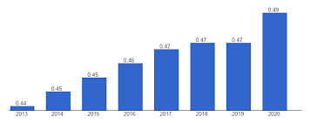
Apesar desses desafios, a Etiópia também apresenta potenciais promissores. O país
tem experimentado um crescimento econômico considerável nos últimos anos,
impulsionado principalmente pelo setor agrícola, mineração e indústria têxtil. Além
disso, o governo tem implementado reformas e políticas para atrair investimentos
estrangeiros e promover o desenvolvimento de setores como energia renovável,
turismo e infraestrutura.

Gráfico do Gini e IDH
Gini:
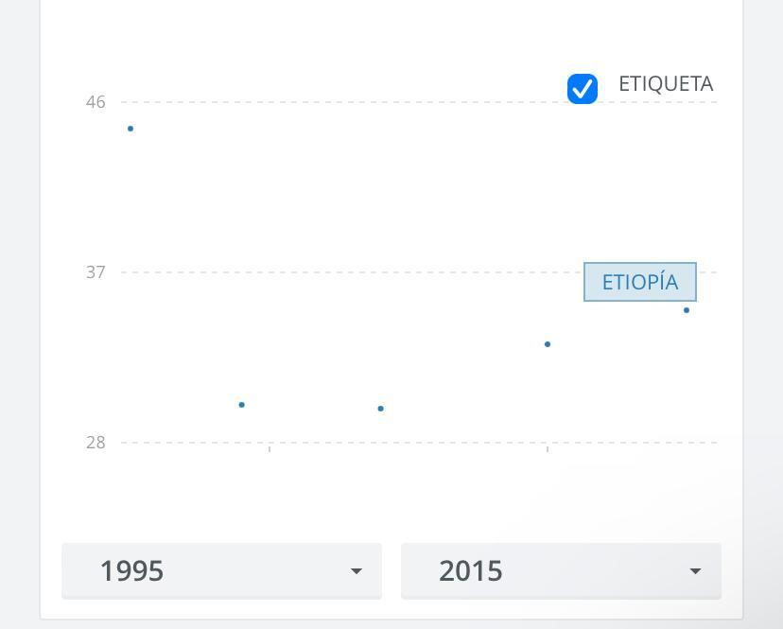
IDH:

Aspectos econômicos e dados

Economia
Após o fim do regime de Derg, a qual foi um regime que cometeu várias falhas na
economia da Etiópia, o novo governo implementou uma series de medidas de
reformas com o objetivo de acabar com o sistema econômico da época, que era o
sistema econômico centralizado e começar uma economia de livre mercado.
Assim o setor privado virou um dos principais objetivos do governo. Mas com uma
população rural representada em 79,6% da população, a principal economia da
Etiópia e a agricultura, o que e ruim para o governo já que a agricultura e uma atividade
bem instável devido as grandes secas. Mas com um grande esforço do governo a
importância da agricultura vem decaindo no PIB ao longo dos anos e a área industrial
e de serviço vem aumentando a cada ano, e isso se deve a criação de um plano do
governo, o GTP II. O GTP II e um plano que enfatiza o desenvolvimento dos setores
de manufatura a qual a Etiópia tem vantagens na exportação como têxteis, vestuários,
artigos de couro e produtos agrícolas processados.
Em 2015 a Etiópia foi classificada pelo FMI como umas das cincos economias que
mais crescem no mundo, sendo um dos motivos o investimento Direto estrangeiro,
que vem ocorrendo, pois, grande parte dessas empresas estrangeiras são greenfield,
ou seja, essas empresas estrangeiras se instalam na Etiópia para utilizar o baixo custo
da a mão de obra e infraestrutura do País.
Em geral a Etiópia vem chamando muita atenção pelo seu crescimento excepcional
há mais de uma década, o País cresceu uma surpreendente taxa de 9,44% entre 2012
e 2017. Tornando-se uma das economias que mais crescem na África.

Gráficos sobre a economia etíope
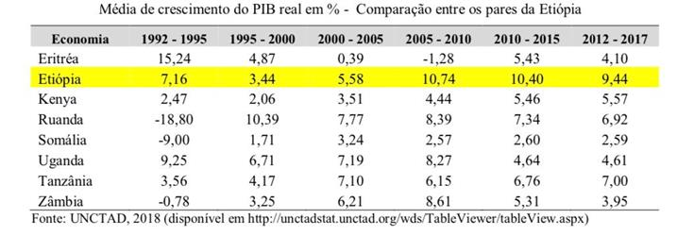
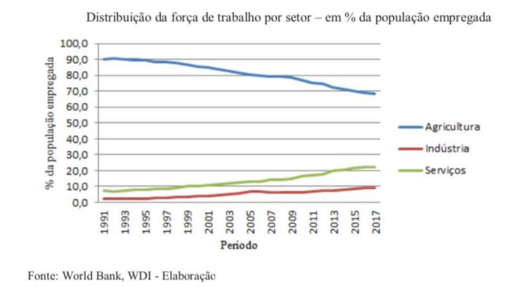

PIB
Aproximadamente 80% da população sobrevive da agricultura, que é a espinha dorsal
da economia etíope, respondendo por cerca de 90% do PIB. As exportações principais
do setor são café, sementes oleaginosas, leguminosas (feijão), flores, cana-de-açúcar,
forragem para animais, e uma planta conhecida por Gat, que possui propriedades
psicotrópicas quando mascada. Outros produtos agrícolas importantes são cereais:
trigo, milho, sorgo, cevada e o teff, cereal nativo que constitui a base da alimentação
no país. As condições naturais são favoráveis à agricultura, mas as técnicas agrícolas
são arcaicas e, portanto, a produção se limita ao nível de subsistência
A população etíope é de mais de 112 milhões de habitantes, a segunda maior da
África, a maior parte deles vivendo na zona rural. Com baixos IDH e PIB per capita, a
Etiópia é um país pobre cuja economia se baseia nos setores terciário e primário.
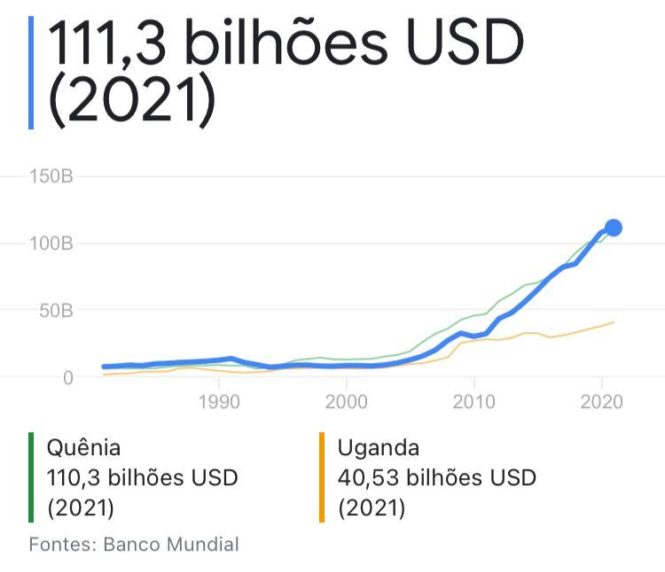

Renda per Capita
A renda per capita da Etiópia é de aproximadamente US$ 921. Porém, ela tem
registrado altas taxas de crescimento nos últimos anos. Segundo o Fundo Monetário
Internacional (FMI), a Etiópia registrou crescimento médio de 8,9% ao ano, entre 2004
e 2011. Em 2012 2012, a expansão da renda foi de 7,0%. Dados preliminares indicam
que o setor industrial foi aquele que mais cresceu, seguido do setor de serviços e da
agricultura. Em 2012, segundo o FMI, o PIB da Etiópia atingiu US$ 41,893 bilhões.
Com base nas metas do GTP, a Etiópia tem buscado lançar mão de políticas
industriais, atração de investimentos e medidas heterodoxas de controle e
planejamento com alto grau de participação estatal na condução dos processos
econômicos. Recentes descobertas de jazidas de ouro, no Norte do país, assim como
a prospecção de petróleo, podem representar uma nova perspectiva de financiamento
do crescimento. O turismo receptivo é altamente promissor, gerando cerca de US$
500 milhões anuais em divisas.
O gráfico no próximo tópico, com dados do FMI, mostra que a renda per capita da
Etiópia (em poder de paridade de compra – ppp) estava estagnada nas duas últimas
décadas do século passado, mas iniciou uma trajetória de rápido crescimento a partir
da virada do milênio. A renda per capita da população etíope era de somente US$
727,41 em 1980, caiu para US$ 653,23 no ano 2000 e para US$ 621,12 em 2003.
Mas em 2018 já era de US$ 2.102,76 e deve chegar a US$ 2.865,73 em 2023. Entre
2003 e 2018 o crescimento da renda foi de 3,4 vezes ou 8,5% ao ano. Por conta, deste
alto crescimento a Etiópia tem sido chamada de a “China da África”.
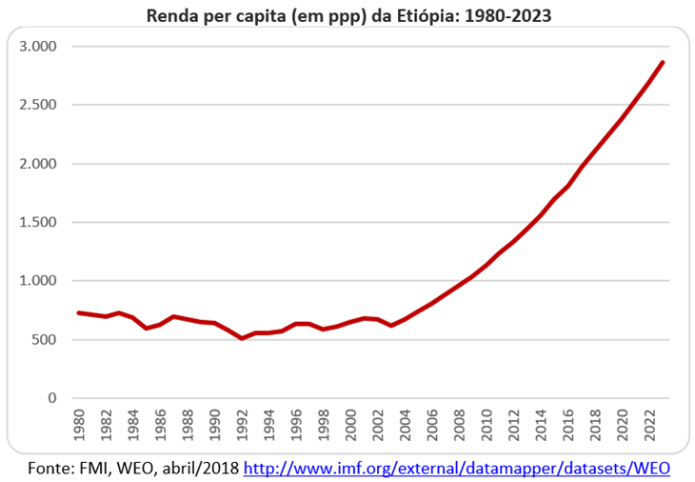

Referências:
https://web.archive.org/web/20090325050115/http://www.csa.gov.et/pdf/
Cen2007_firstdraft.pdf
https://www.lume.ufrgs.br/bitstream/handle/10183/17233/000712497.pdf?
sequence=1&isAllowed=y
https://www.infoescola.com/historia/segunda-guerra-italo-etiope
https://guiadoestudante.abril.com.br/estudo/conheca-os-dois-unicos-paises-africanos-
que-nao-foram-colonizados-por-europeus
https://brasilescola.uol.com.br/geografia/etiopia.htm
https://www.acnur.org/portugues/sobre-o-acnur/
https://www.acnur.org/portugues/etiopia/
https://academic.oup.com/afraf/articleabstract/62/247/172/75627?
redirectedFrom=fulltext
https://www.ohioswallow.com/book/Children+of+Hope
https://muse.jhu.edu/article/399126
https://www.lume.ufrgs.br/bitstream/handle/10183/114150/Poster_36787.pdf?
Sequence=2
http://www.forumfed.org/libdocs/IntConfFed07/Volume_5/IntConfFed07-Vol5-
Tadesse.htm
https://www.faculdadedamas.edu.br/wp-content/uploads/2022/04/Guerra-Civil-da-Eti
%C3%B3pia.pdf
https://mundoeducacao.uol.com.br/geografia/etiopia.htm
https://brasilescola.uol.com.br/geografia/etiopia.htm
https://tbm-language.com/PT/AM

https://www.internationalbulletin.org/issues/2015-04/2015-04-118-bush.pdf

http://pluralism.org/religions/islam/islam-in-africa/islam-in-ethiopia/

https://mettacenter.org/conflict-posts/ethiopian-traditional-religion/

https://religiao.app/lendas-e-mitos-da-etiopia-a-heranca-da-africa-oriental/#O_conto_de_Makeda_a_rainha_de_Saba_e_sua_visita_ao_Rei_Salomao

https://www.dancastipicas.com/dancas/dancas-africanas/

https://pt.frwiki.wiki/wiki/Musique_%C3%A9thiopienne

https://epoca.oglobo.globo.com/sociedade/viajologia/noticia/2017/08/o-disco-labial-e-uma-decoracao-que-sublinha-beleza-feminina-ou-e-uma-mutilacao-do-corpo.html

https://pt.m.wikipedia.org/wiki/Botoque#

https://chocolate.co.ao/arte-cultura/2021/12/44092/

https://epoca.oglobo.globo.com/sociedade/viajologia/noticia/2017/08/conheca-etnia-hamer-da-etiopia-roupas-penteados-e-artefatos-de-uma-cultura-pastoralista.html

https://ethnomed.org/culture/ethiopian/

https://www.everyculture.com/wc/Costa-Ricato-Georgia/Ethiopians.html

https://culturalatlas.sbs.com.au/ethiopian-culture/ethiopian-culture-family

https://domernandes.com.br/2021/02/19/etiopia-historia-gastronomia-e-cultura/

https://www.terramundi.com.br/blog/gastronomia

https://www.exoticca.com/mx/africa/africa-oriental/etiopia/eventos

https://brasilescola.uol.com.br/amp/geografia/etiopia.htm

https://igeologico.com.br/o-grande-vale-do-rifte-na-africa-oriental/

https://mundoeducacao.uol.com.br/amp/geografia/etiopia.htm

https://www.gov.br/mre/pt-br/assuntos/mecanismos-internacionais/mecanismos-
inter-regionais/uniao-africana

https://igad.int/

https://www.dadosmundiais.com/africa/etiopia/index.php
https://brasilescola.uol.com.br/amp/geografia/etiopia.htm
https://www.ecodebate.com.br/2022/12/29/populacao-da-etiopia-de-1950-2100/
https://mundoeducacao.uol.com.br/geografia/etiopia.htm#:~:text=A%20geografia%20
et%C3%ADope%20%C3%A9%20extremamente%20heterog%C3%AAnea.&text=%
C3%89%20uma%20na%C3%A7%C3%A3o%20considerada%20subdesenvolvida,fr
aca%2C%20pautada%20no%20setor%20agr%C3%ADcola
https://pt.countryeconomy.com/demografia/estrutura-populacional/etiopia
https://brasilescola.uol.com.br/geografia/etiopia.htm#:~:text=A%20Eti%C3%B3
pia%20possui%20uma%20das%20popula%C3%A7%C3%B5es%20mais%20jove
ns%20do%20mundo.&text=A%20expectativa%20de%20vida%20no,as%20mais
%20baixas%20do%20planeta
https://www.ipea.gov.br/desafios/index.php?option=com_content&id=2048:catid=28
https://datos.bancomundial.org/indicator/SI.POV.GINI?locations=ET
https://memoria.ebc.com.br/agenciabrasil/noticia/2011-08-07/etiopia-esta-entre-os-
paises-mais-pobres-do-mundo-e-passa-por-problemas-de-fome-e-
seca#:~:text=Longos%20per%C3%ADodos%20de%20seca%2C%20o,e%20basead
a%20em%20t%C3%A9cnicas%20rudimentares
https://www.todamateria.com.br/fome-na-africa/. Acesso em: 16 mai. 2023
https://www.infoescola.com/geografia/etiopia/
https://dspace.mackenzie.br/handle/10899/26421
https://pt.m.wikipedia.org/wiki/Economia_da_Eti%C3%B3pia
https://www.ecodebate.com.br/2019/01/30/crescimento-
demoeconomico-da-etiopia-a-china-da-africa-artigo-de-jose-eustaquio-diniz-alves/
https://www.gov.br/empresas-e-negocios/pt-br/invest-export-brasil/exportar/conheca-
os-mercados/como_exportar_privado/como-exportar.pdf/GNEtiopia.pdf

